Проект

Параллельные корпуса. Машинный перевод

Часть 1. Параллельные корпуса. (Уровни 1, 2, 3)

1. Выравнивание рассказа А.Грина «Зеленая лампа.»

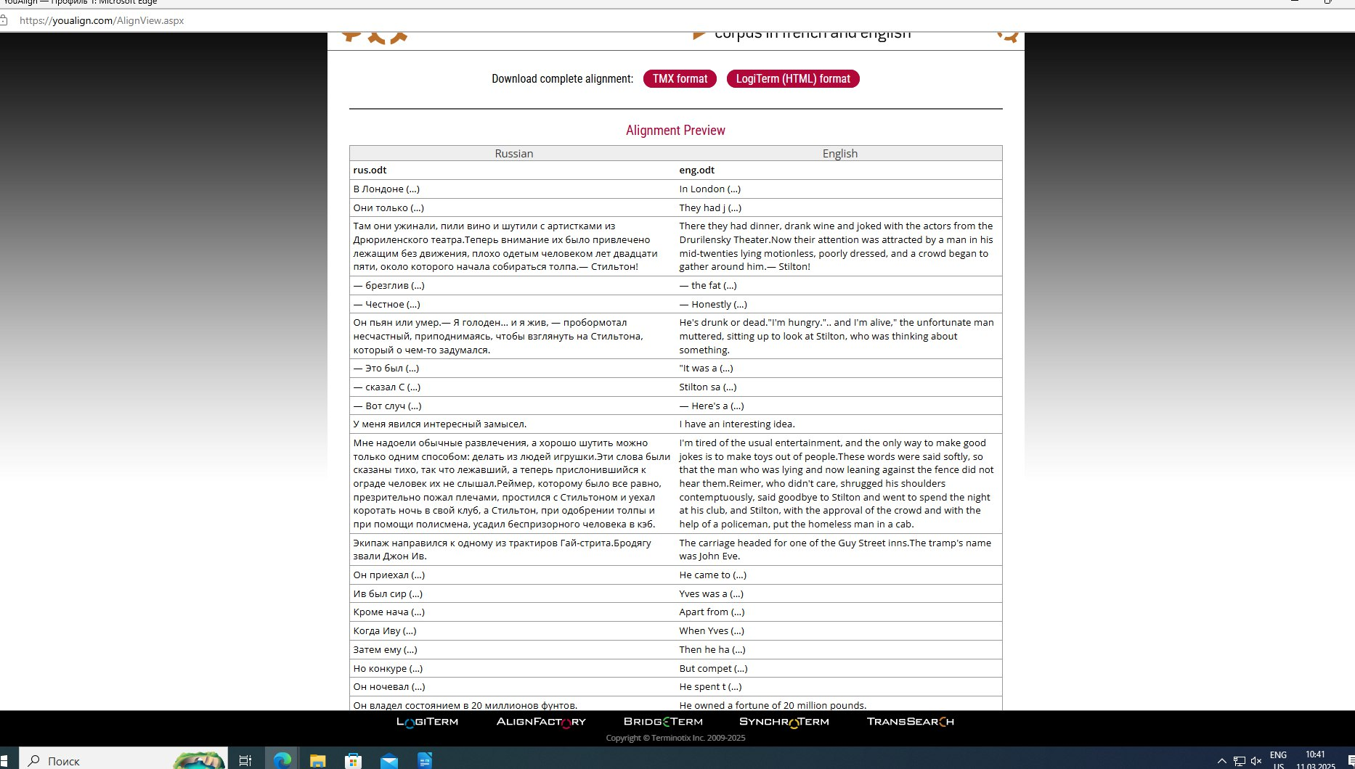

Фрагмент рассказа на русском языке:

Бродягу звали Джон Ив. Он приехал в Лондон из Ирландии искать службу или работу. Ив был сирота, воспитанный в семье лесничего. Кроме начальной школы, он не получил никакого образования. Когда Иву было 15 лет, его воспитатель умер, взрослые дети лесничего уехали — кто в Америку, кто в Южный Уэльс, кто в Европу, и Ив некоторое время работал у одного фермера. Затем ему пришлось испытать труд углекопа, матроса, слуги в трактире, а 22 лет он заболел воспалением легких и, выйдя из больницы, решил попытать счастья в Лондоне. Но конкуренция и безработица скоро показали ему, что найти работу не так легко. Он ночевал в парках, на пристанях, изголодался, отощал и был, как мы видели, поднят Стильтоном, владельцем торговых складов в Сити.Стильтон в 40 лет изведал все, что может за деньги изведать холостой человек, не знающий забот о ночлеге и пище. Он владел состоянием в 20 миллионов фунтов. То, что он придумал проделать с Ивом, было совершенной чепухой, но Стильтон очень гордился своей выдумкой, так как имел слабость считать себя человеком большого воображения и хитрой фантазии.  
Фрагмент рассказа на английском языке:

The tramp's name was John Ives. He came to London from Ireland to look for a job or a position. Ives was an orphan, brought up in a forester's family. Apart from primary school, he had no education. When Ives was 15, his tutor died, the forester's grown-up children left - some to America, some to South Wales, some to Europe, and Ives worked for a while for a farmer. Then he had to try the work of a coal miner, a sailor, a servant in a tavern, and at the age of 22 he fell ill with pneumonia and, having left the hospital, decided to try his luck in London. But competition and unemployment soon showed him that finding work was not so easy. He slept in parks, on the docks, became hungry, emaciated and was, as we have seen, raised by Stilton, the owner of merchant warehouses in the City. At 40, Stilton had experienced everything that a bachelor who does not know the worries about lodging and food can experience for money. He had a fortune of 20 million pounds. What he had thought of doing to Yves was sheer nonsense, but Stilton was very proud of his invention, for he had a weakness for considering himself a man of great imagination and cunning fancy.

Результат выравнивания:

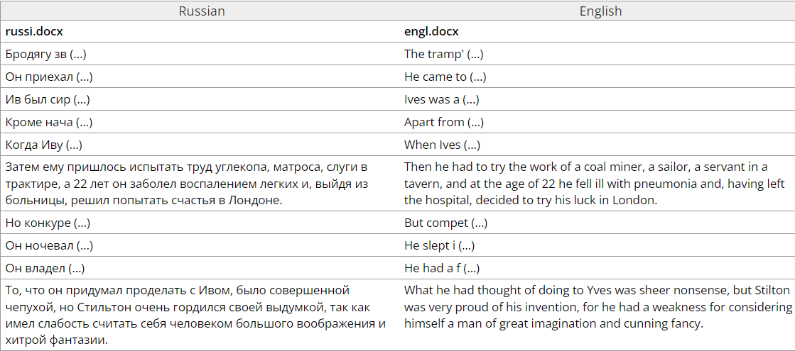

Часть 2. Машинный перевод. (Уровни 1, 2, 3)

1. Для выполнения задания я выбрала две системы машинного перевода: Google Translate и Yandex Translate.

Google Translate - **веб-служба компании Google**, предназначенная для автоматического перевода части текста или веб-страницы на другой язык.

Yandex Translate -  веб-служба компании Яндекс, предназначенная для перевода части текста или веб-страницы на другой язык.

2.

|  |  |  |  |  |
| --- | --- | --- | --- | --- |
| Английское слово или словосочетание в тексте | Русское слово или словосочетание в тексте | Перевод с английского на русский первым переводчиком | Перевод с английского на русский вторым переводчиком | Ошибки и комментарии |
| tramp | Бродяга | бродяга | бродяга | Оба перевода точные. |
| orphan | сирота | сирота | сирота | Оба перевода точные. |
| tutor | воспитатель | наставник | репетитор | “Наставник” точнее передает смысл в контексте. “Репетитор” - обычно для школьников/студентов. |
| sailor | матрос | моряк | матрос | Оба перевода верны, “моряк” более общее |
| luck | счастье | удача | счастье | Оба перевода корректны |
| look for a job | найти работу | искать работу | искать работу | Оба перевода точные. |
| primary school | начальная школа | начальная школа | начальная школа | Оба перевода точные. |
| coal miner | углекопа | шахтер | угольщик | “Шахтёр” более употребимое слово. “Угольщик” звучит устарело. |
| merchant warehouses | торговых складов | торговые склады | товарные склады | Оба варианта приемлемы. |
| sheer nonsense | совершенной чепухой | чистая чепуха | абсолютная бессмыслица | Оба перевода передают суть правильно. “Чистая чепуха” звучит чуть более разговорно. |

3.

|  |  |  |  |
| --- | --- | --- | --- |
| Английское предложение в тексте | Русское предложение в тексте | Перевод с английского на русский первым переводчиком | Перевод с английского на русский вторым переводчиком |
| The tramp's name was John Ives. | Бродягу звали Джон Ив. | Бродягу звали Джон Айвс. | Имя бродяги было Джон Айвс. |
| He came to London from Ireland to look for a job or a position | Он приехал в Лондон из Ирландии искать службу или работу. | Он приехал в Лондон из Ирландии, чтобы найти работу или должность. | Он приехал в Лондон из Ирландии в поисках работы или должности. |
| Ives was an orphan, brought up in a forester's family. | Ив был сирота, воспитанный в семье лесничего. | Айвс был сиротой, воспитанным в семье лесника. | Айвз был сиротой, выросшим в семье лесника. |
| Apart from primary school, he had no education. | Кроме начальной школы, он не получил никакого образования. | Помимо начальной школы, у него не было образования. | Помимо начальной школы, у него не было образования. |
| When Ives was 15, his tutor died, the forester's grown-up children left - some to America, some to South Wales, some to Europe, and Ives worked for a while for a farmer. | Когда Иву было 15 лет, его воспитатель умер, взрослые дети лесничего уехали — кто в Америку, кто в Южный Уэльс, кто в Европу, и Ив некоторое время работал у одного фермера. | Когда Айвсу было 15 лет, его наставник умер, взрослые дети лесника уехали - кто в Америку, кто в Южный Уэльс, кто в Европу, и Айвс некоторое время работал у фермера. | Когда Айвзу было 15 лет, его репетитор умер, взрослые дети лесника уехали - кто в Америку, кто в Южный Уэльс, кто в Европу, а Айвз некоторое время работал у фермера. |
| Then he had to try the work of a coal miner, a sailor, a servant in a tavern, and at the age of 22 he fell ill with pneumonia and, having left the hospital, decided to try his luck in London. | Затем ему пришлось испытать труд углекопа, матроса, слуги в трактире, а 22 лет он заболел воспалением легких и, выйдя из больницы, решил попытать счастья в Лондоне. | Затем ему пришлось попробовать работу шахтера, моряка, слуги в таверне, и в возрасте 22 лет он заболел пневмонией и, покинув больницу, решил попытать счастья в Лондоне. | Потом ему пришлось попробовать работу шахтера, матроса, слуги в таверне, и в возрасте 22 лет он заболел пневмонией и, выписавшись из больницы, решил попытать счастья в Лондоне. |
| But competition and unemployment soon showed him that finding work was not so easy. | Но конкуренция и безработица скоро показали ему, что найти работу не так легко. | Но конкуренция и безработица вскоре показали ему, что найти работу не так-то просто. | Но конкуренция и безработица вскоре показали ему, что найти работу не так-то просто. |
| He slept in parks, on the docks, became hungry, emaciated and was, as we have seen, raised by Stilton, the owner of merchant warehouses in the City. | Он ночевал в парках, на пристанях, изголодался, отощал и был, как мы видели, поднят Стильтоном, владельцем торговых складов в Сити. | Он спал в парках, в доках, стал голодным, изможденным и, как мы видели, был воспитан Стилтоном, владельцем торговых складов в Сити. | Он спал в парках, в доках, стал голодным, исхудалым и, как мы видели, был воспитан Стилтоном, владельцем товарных складов в Сити. |
| At 40, Stilton had experienced everything that a bachelor who does not know the worries about lodging and food can experience for money. | Стильтон в 40 лет изведал все, что может за деньги изведать холостой человек, не знающий забот о ночлеге и пище. | В 40 лет Стилтон испытал все, что холостяк, не знающий забот о жилье и еде, может испытать за деньги. | В 40 лет Стилтон испытал все, что может испытать за деньги холостяк, не знающий |
| He had a fortune of 20 million pounds. | Он владел состоянием в 20 миллионов фунтов. | У него было состояние в 20 миллионов фунтов стерлингов. | У него было состояние в 20 миллионов фунтов. |
| What he had thought of doing to Yves was sheer nonsense, but Stilton was very proud of his invention, for he had a weakness for considering himself a man of great imagination and cunning fancy. | То, что он придумал проделать с Ивом, было совершенной чепухой, но Стильтон очень гордился своей выдумкой, так как имел слабость считать себя человеком большого воображения и хитрой фантазии. | То, что он задумал сделать с Ивом, было чистой чепухой, но Стилтон очень гордился своим изобретением, потому что у него была слабость считать себя человеком с большим воображением и хитрой фантазией. | То, что он задумал сделать с Ивом, было абсолютной бессмыслицей, но Стилтон очень гордился своим изобретением, потому что у него была слабость считать себя человеком с большим воображением и хитрой фантазией. |

4.

|  |  |  |  |
| --- | --- | --- | --- |
| Английское предложение в тексте | Русское предложение в тексте | Перевод с английского на русский первым переводчиком | Перевод с английского на русский вторым переводчиком |
| The tramp's name was John Ives. | Бродягу звали Джон Ив. | Бродягу звали Джон Айвс. | Имя бродяги было Джон Айвс. |
| He came to London from Ireland to look for a job or a position | Он приехал в Лондон из Ирландии искать службу или работу. | Он приехал в Лондон из Ирландии, чтобы найти работу или должность. | Он приехал в Лондон из Ирландии в поисках работы или должности. |
| Ives was an orphan, brought up in a forester's family. | Ив был сирота, воспитанный в семье лесничего. | Айвс был сиротой, воспитанным в семье лесника. | Айвз был сиротой, выросшим в семье лесника. |
| Apart from primary school, he had no education. | Кроме начальной школы, он не получил никакого образования. | Помимо начальной школы, у него не было образования. | Помимо начальной школы, у него не было образования. |
| When Ives was 15, his tutor died, the forester's grown-up children left - some to America, some to South Wales, some to Europe, and Ives worked for a while for a farmer. | Когда Иву было 15 лет, его воспитатель умер, взрослые дети лесничего уехали — кто в Америку, кто в Южный Уэльс, кто в Европу, и Ив некоторое время работал у одного фермера. | Когда Айвсу было 15 лет, его наставник умер, взрослые дети лесника уехали - кто в Америку, кто в Южный Уэльс, кто в Европу, и Айвс некоторое время работал у фермера. | Когда Айвзу было 15 лет, его репетитор умер, взрослые дети лесника уехали - кто в Америку, кто в Южный Уэльс, кто в Европу, а Айвз некоторое время работал у фермера. |
| Then he had to try the work of a coal miner, a sailor, a servant in a tavern, and at the age of 22 he fell ill with pneumonia and, having left the hospital, decided to try his luck in London. | Затем ему пришлось испытать труд углекопа, матроса, слуги в трактире, а в 22 лет он заболел воспалением легких и, выйдя из больницы, решил попытать счастья в Лондоне. | Затем ему пришлось попробовать работу шахтера, моряка, слуги в таверне, и в возрасте 22 лет он заболел пневмонией и, покинув больницу, решил попытать счастья в Лондоне. | Потом ему пришлось попробовать работу шахтера, матроса, слуги в таверне, и в возрасте 22 лет он заболел пневмонией и, выписавшись из больницы, решил попытать счастья в Лондоне. |
| But competition and unemployment soon showed him that finding work was not so easy. | Но конкуренция и безработица скоро показали ему, что найти работу не так легко. | Но конкуренция и безработица вскоре показали ему, что найти работу не так-то просто. | Но конкуренция и безработица вскоре показали ему, что найти работу не так-то просто. |
| He slept in parks, on the docks, became hungry, emaciated and was, as we have seen, raised by Stilton, the owner of merchant warehouses in the City. | Он ночевал в парках, на пристанях, изголодался, отощал и был, как мы видели, поднят Стильтоном, владельцем торговых складов в Сити. | Он спал в парках, в **доках**, стал голодным, изможденным и, как мы видели, был воспитан Стилтоном, владельцем торговых складов в Сити. | Он спал в парках, в **доках**, стал голодным, исхудалым и, как мы видели, был воспитан Стилтоном, владельцем товарных складов в Сити. |
| At 40, Stilton had experienced everything that a bachelor who does not know the worries about lodging and food can experience for money. | Стильтон в 40 лет изведал все, что может за деньги изведать холостой человек, не знающий забот о ночлеге и пище. | В 40 лет Стилтон испытал все, что холостяк, не знающий забот о жилье и еде, может испытать за деньги. | В 40 лет Стилтон испытал все, что может испытать за деньги холостяк, не знающий |
| He had a fortune of 20 million pounds. | Он владел состоянием в 20 миллионов фунтов. | У него было состояние в 20 миллионов фунтов стерлингов. | У него было состояние в 20 миллионов фунтов. |
| What he had thought of doing to Yves was sheer nonsense, but Stilton was very proud of his invention, for he had a weakness for considering himself a man of great imagination and cunning fancy. | То, что он придумал проделать с Ивом, было совершенной чепухой, но Стильтон очень гордился своей выдумкой, так как имел слабость считать себя человеком большого воображения и хитрой фантазии. | То, что он задумал сделать с Ивом, было чистой чепухой, но Стилтон очень гордился своим изобретением, потому что у него была слабость считать себя человеком с большим воображением и хитрой фантазией. | То, что он задумал сделать с Ивом, было абсолютной бессмыслицей, но Стилтон очень гордился своим изобретением, потому что у него была слабость считать себя человеком с большим воображением и хитрой фантазией. |

* Семантическая ошибка (неправильный выбор значения лексемы внутри одной части речи, неправильное значение) – красный.
* Лексическая ошибка (неправильное определение части речи) – оранжевый.
* Синтаксическая ошибка (неправильные предлоги, порядок слов, залог, аспект и т.д.) – голубой.
* Морфологическая ошибка (неправильный выбор морфологической формы лексемы, например, при согласовании) – желтый.
* Стилистическая ошибка («так не говорят по-русски») – зеленый.
* Покрываемость (непереведенные слова) – жирный черный.
* Имена собственные – розовые

Общий вывод о работе обоих переводчиков и сопоставление результатов с оригинальным текстом рассказа:

Оба переводчика, Google Translate и Яндекс Переводчик, продемонстрировали в целом хорошее качество перевода предложенного фрагмента текста с русского на английский. Оба сервиса способны корректно передать основной смысл текста.